31. ¿Calcula cuántos clientes tiene cada una de las ciudades que empiezan por M?

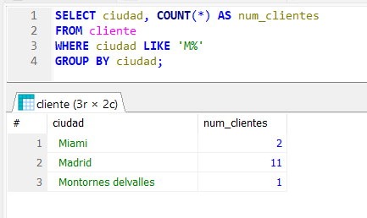

32. Devuelve el nombre de los representantes de ventas y el número de clientes al

que atiende cada uno.

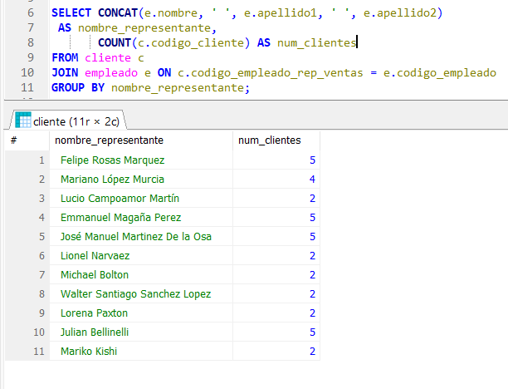

33. Calcula el número de clientes que no tiene asignado representante de ventas.

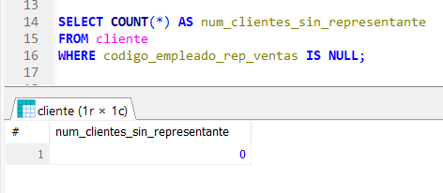

34. Calcula la fecha del primer y último pago realizado por cada uno de los clientes.

El listado deberá mostrar el nombre y los apellidos de cada cliente.

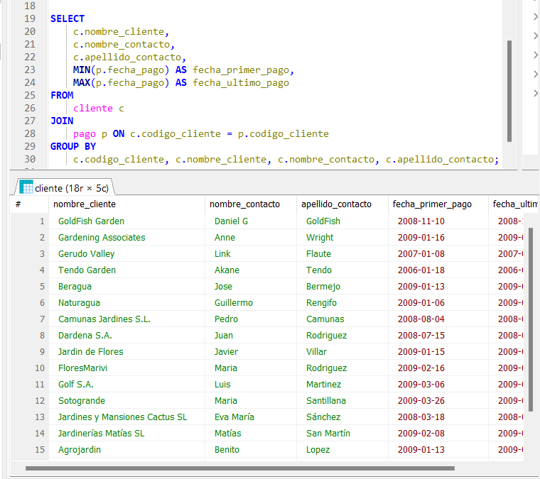

35. Calcula el número de productos diferentes que hay en cada uno de los pedidos.

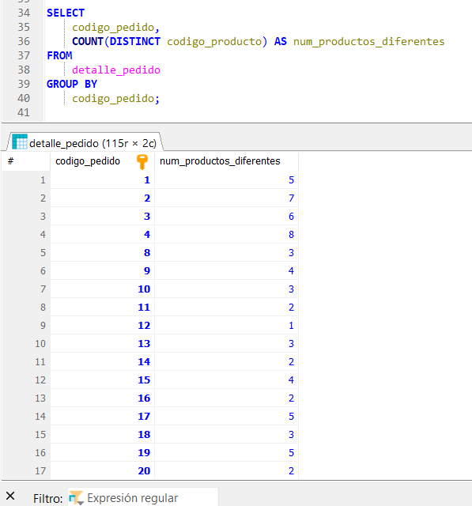

36. Calcula la suma de la cantidad total de todos los productos que aparecen en cada

uno de los pedidos.

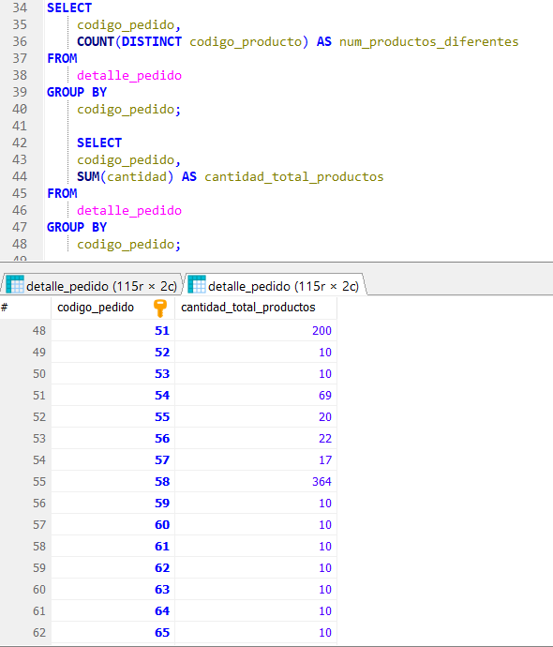

37. Devuelve un listado de los 20 productos más vendidos y el número total de

unidades que se han vendido de cada uno. El listado deberá estar ordenado por

el número total de unidades vendidas.

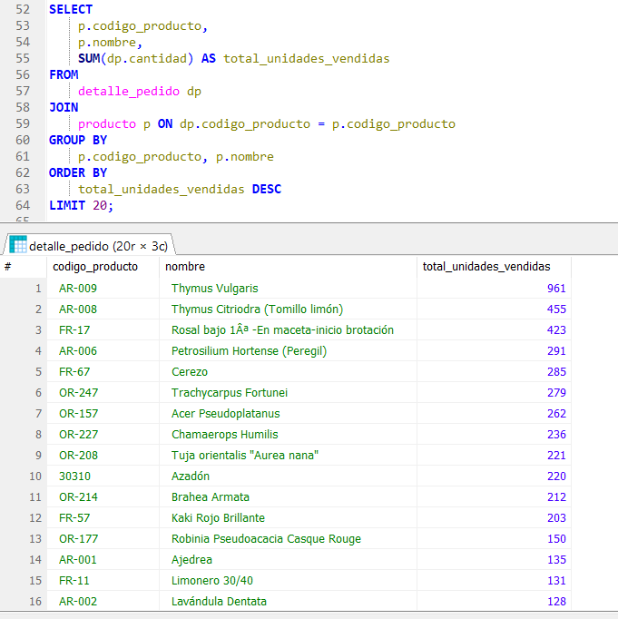

38. La facturación que ha tenido la empresa en toda la historia, indicando la base

imponible, el IVA y el total facturado. La base imponible se calcula sumando el

coste del producto por el número de unidades vendidas de la tabla detalle_pedido.

El IVA es el 21 % de la base imponible, y el total la suma de los dos campos anteriores.

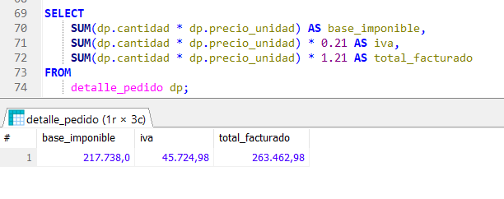

39. La misma información que en la pregunta anterior, pero agrupada por código de

producto.

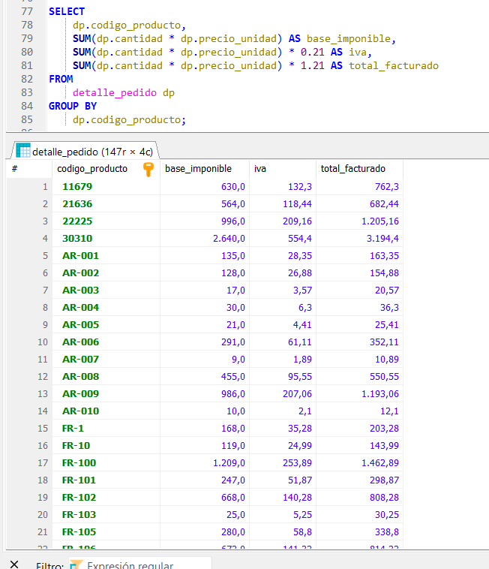

40. La misma información que en la pregunta anterior, pero agrupada por código de

producto filtrada por los códigos que empiecen por OR.

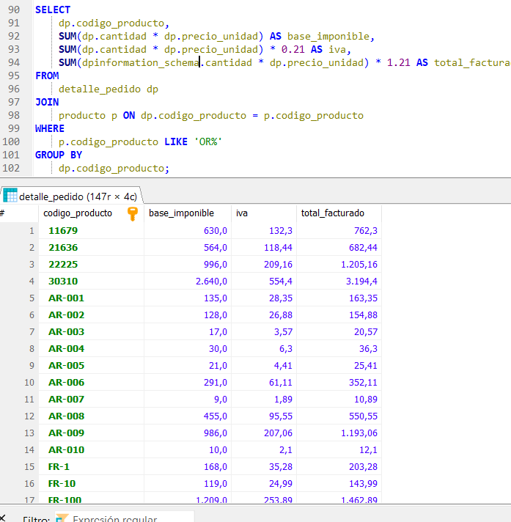

41. Lista las ventas totales de los productos que hayan facturado más de 3000 euros.

Se mostrará el nombre, unidades vendidas, total facturado y total facturado con

impuestos (21% IVA).

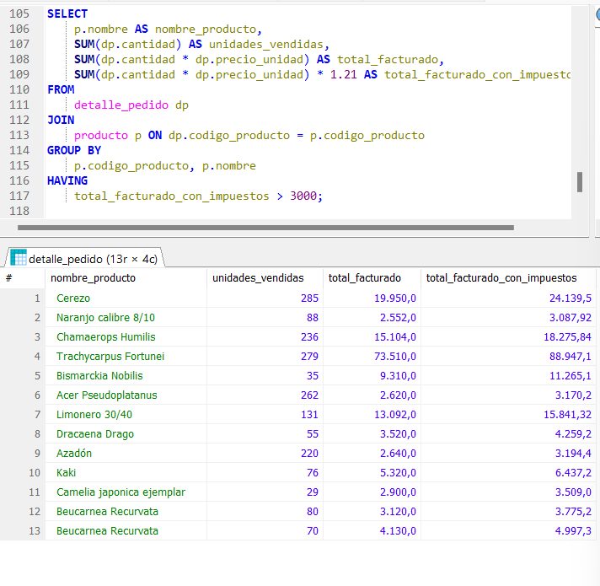

42. Muestre la suma total de todos los pagos que se realizaron para cada uno de los

años que aparecen en la tabla pagos.

